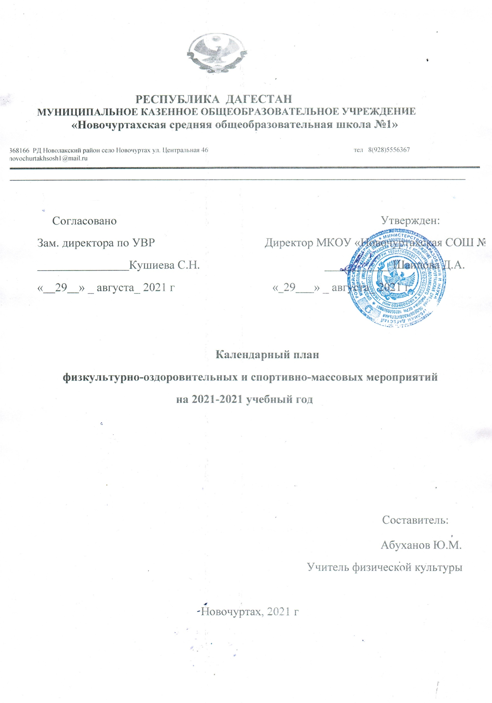

# Цели, направления, план спортивной работы в школе.

***Цели***:

* Сохранение и укрепление здоровья детей и подростков, воспитание потребности в систематических занятиях физической культурой и спортом.
* Пропаганда среди школьников и приобщение их к здоровому образу жизни. Воспитание потребности и умения школьников самостоятельно заниматься физкультурой, использовать различные спортивные игры в организации

своего отдыха.

* Воспитание учащихся в народных традициях.

Программа включает в себя девять основных направлений развития спортивно- оздоровительной и спортивно-массовой работы в школе.

|  |  |  |  |
| --- | --- | --- | --- |
| **№** | **МЕРОПРИЯТИЯ** | **Дата проведения** | **Ответственные за выполнение** |
| 1. | ***Физкультурно-оздоровительные мероприятия в режиме учебного дня:***   * Обсудить на педагогическом совете порядок проведения физкультминуток, подвижных игр на переменах, гимнастики перед занятиями. * Провести беседы в классах о режиме дня школьника, о порядке проведения гимнастики, подвижных игр на переменах и   физкультминуток.   * Проводить подвижные игры и занятия   физическими упражнениями на больших переменах.   * Проводить физкультминутки на общеобразовательных уроках. * Проведение бесед с учителями начальных классов по вопросам организации оздоровительных мероприятий в режиме   учебного дня и проведению «Часа здоровья»; | До начала  учебного года  До15  сентября  Ежедневно Ежедневно  В течение года | Администрация школы  Классные  руководители Физорги классов  Учителя- предметники |
| 2 | ***Спортивная работа в классах и секциях:***   * В классах назначить физоргов ответственных за проведение подвижных игр на больших   переменах и организующих команды для участия в соревнованиях. | До 1 сентября | Классные  руководители |

|  |  |  |  |
| --- | --- | --- | --- |
|  | * Составить расписание занятий секций, тренировок команд. * Организация секций. * Подготовка команд классов по видам спорта, включенным во внутришкольную   спартакиаду.   * Организация «часов здоровья». * Классные часы «здоровый образ жизни». * Проветривание классных помещений | До 15  сентября  Еженедельно  В течение года  Ежедневно | Учитель  физкультуры  Учителя |
| 3. | ***Внеурочная работа в школе:***   * Футбольные и мини футбольные соревнования * Осенний и весенний кросс * Олимпиада по физкультуре * Баскетбольные соревнования * «Веселые старты» среди начальных классов * Лыжный кросс * Лыжные эстафета * Турнир по волейболу * Военно-патриотическая игра «Зарница» * Легкоатлетические троеборье * День здоровья * Президентские состязания * Туристический поход в лес * Соревнования внутри классов и спортивной секции * Военно-спортивная эстафета к 23 февраля   «Сильные, смелые, ловкие» |  |  |
|  | В течение | Учителя |
|  | года | физкультуры, |
|  | (смотреть таблицу) | преподаватель – организатор ОБЖ |
|  |  | Клуб |
|  |  | «Олимпийские |
|  |  | резервы» |

|  |  |  |  |
| --- | --- | --- | --- |
| 4. | ***Участие в районных соревнованиях***   * Спортивные игры (волейбол, баскетбол, теннис) для 5-11классов (сентябрь-май). * Осенний и весенний кроссы (сентябрь - май). * Соревнования по мини-футболу (в течение года.) * Спартакиада школьников (май). * Легкоатлетическое многоборье (сентябрь - май). * Президентские состязания (май) * Спортивный праздник «Зарница» (июнь). * Олимпиады по физкультуре (ноябрь) * Туристический слет (май-июнь) * Соревнования по стрельбе из винтовки (апрель) | В течение | Учитель |
|  | года(согласно | физкультуры, |
|  | плану | преподаватель - |
|  | спортивных | организатор |
|  | мероприятий | ОБЖ |
|  | в районе). | Клуб |
|  |  | «Олимпийские |
|  |  | резервы» |
| 5. | ***Занятия физическими упражнениями в группах продленного дня***   * Спортивный час. * физкультминутки во время выполнения домашних заданий. | ежедневно |  |
|  | | | |
| 6. | ***Агитация и пропаганда здорового образа жизни:***   * Конкурсы рисунков, учащихся 1-4 классов на тему " Мы любим спорт" * Организация цикла бесед и лекций на классных часах по темам:   «Утренняя гимнастика школьника», «Гигиена школьника», «Отказ от вредных привычек». | Декабрь  В течение года. | Классные  руководители  Спортивный актив школы |
|  | * Выпуск информационного листка спортивной жизни в школе - «Спортивный калейдоскоп» в компьютерной обработке. * Оформление стендов «Интересное в мире спорта». * Проведение спортивных вечеров (спортивное  |  |  | | --- | --- | | воспитательное мероприятие). | месяц | | Октябрь- декабрь  Каждый | Учитель  физкультуры |

|  |  |  |  |
| --- | --- | --- | --- |
| 7. | ***Организация работы по месту жительства***   * Организация летнего оздоровительного лагеря * Помощь в проведении соревнований. | в течение года | Учитель  физкультуры |
| 8. | ***Работа с родителями учащихся и педагогическим коллективом:***   * Здоровье наших детей - в наших делах (итоги медосмотра, анализ состояния здоровья   учащихся).   * Тематические родительские собрания   лекции для родителей на темы: «Воспитание | Родительские собрания | Классный руководитель |
|  | правильной осанки у детей», |  |  |
|  | «Распорядок дня и двигательный режим школьника». | В течение года | Учитель  физкультуры |
|  | * Консультации, беседы для родителей Проведение совместных экскурсий, походов (в течение года). * Проведение спортивных мероприятий с участием родителей (в течение года). | В течение года  В течение года. | Классный руководитель  Учитель  физкультуры |
| 9. | ***Хозяйственные мероприятия:***   * Текущий косметический ремонт спортзала. * Слежение за правильным хранением спортинвентаря. * Текущий ремонт спортинвентаря, лыжных принадлежностей. | Июнь, июль  В течение года  Январь | Завхоз школы Учитель  физкультуры |

# План работы спортивного клуба «Олимпик»

|  |  |  |  |
| --- | --- | --- | --- |
| **№** | **Мероприятие** | **Сроки** | **Кол-во участников** |
| **Внутришкольные мероприятия** | | | |
| 1 | 1. «Бегом от наркотиков» (общешкольный кросс). |  | 1-9 классы + учителя + родители |
| 2 | День здоровья. «Норма ГТО – | 16.10 | 1-9 классы + |
|  | норма жизни».  2.День гражданской обороны. 1.День здоровья. «Здоровые дети | 04.10 | учителя + родители |
|  | в здоровой семье». | 17.11 |  |
|  | 2. Международный день отказа от |  |  |
|  | курения. | 19.11 |  |
| 3 | 1. «Весѐлые старты». | 04.12 | 5-11 классы |
| 4 | 1. «Олимпийцы среди нас» | 22.01 | 5 – 7 классы |
|  | (зимние эстафеты). |  |  |
|  | 2. Конкурс снежных фигур « В гостях у Снежной Королевы». | 29.01 |  |
| 5 | 1. День здоровья «Здоровая нация | 17.02 | 2- 4 классы |
|  | в твоих руках». |  |  |
|  | 2. Хорошо с горы катиться |  |  |
|  | (конкурсы, игры на свежем |  |  |
|  | воздухе). | 19.02 |  |
| 6 | 1. День здоровья. «Здоровье – овощи плюс фрукты, плюс  ягоды». | 20.03 | Желающие 5-11 классы |
| 7 | 1. Всемирный день здоровья. | 08.04 | 8 - 11классы |
|  | 2. Весенний кросс. | 27.04 |  |
| 8 | 1.День здоровья. Общешкольная | 21.04 | 5-11 классы |

|  |  |  |  |
| --- | --- | --- | --- |
|  | игра «Русская лапта».  2. Всемирный день без табака | 24.04 |  |
| 9 | Первенство школы по баскетболу  «Оранжевый мяч» | 15 – 18.05 | 8-11 классы |
| 10 |  |  | 5 – 7, 8 -9 , 10-  11классы |
| 11 | Соревнования «Вперед,  мальчишки!» | 10.05 | 1 – 4 классы |
| 12 | Первенство школы по прыжкам в высоту «День прыгуна» | 20.05 | 5-11 классы + учителя +  родители |
| 13 |  |  | 5 – 7, 8-9, 10-11  классы |
| ***Организационно - педагогическая работа*** | | | |
| 1 | Обсуждение и утверждение плана работы на 2020- 2021 учебный год | Сентябрь | Президент ШСК  Зам. директора по ВР |
| 2 | Составление режима работы  спортивных секций. Составление плана спортивно-массовых  мероприятий на 2020-2021  учебный год. | октябрь | Президент ШСК, Зам.директора по ВР |
| 3 | Подготовка спортивного зала и площадок. Подготовка команд участников. Подбор судейских  бригад. | В течение года | Президент ШСК, |
| ***Учебно – воспитательная работа*** | | | |
| 1 | Участие в общешкольных, классных родительских  собраниях, консультации родителей. Привлечение родителей для участия в спортивно-массовых  мероприятиях в качестве участников, судей и группы  поддержки. | В течение года | Президент ШСК |
| 2 | Организация и проведение  спортивно-массовых мероприятий и праздников (согласно плану) | В течение года | Президент ШСК |
| ***Методическая работа*** | | | |
| 1 | Посещение семинаров для | В течение года | Президент ШСК |

|  |  |  |  |
| --- | --- | --- | --- |
|  | руководителей ШСК |  |  |
| 2 | Изучение нормативной документации,  регламентирующей деятельность ШСК | В течение года | Президент ШСК |
| 3 | Посещение занятий спортивных  секций | В течение года | Президент ШСК |
| ***Спортивно – массовая работа*** | | | |
| 1 | Составление и утверждение плана спортивно-массовых  мероприятий. | Октябрь | Президент ШСК |
| 2 | Организация и проведение внутриклубных соревнований и праздников | В течение года | Президент ШСК |
| 3 | Обеспечение участия команд  клуба в соревнованиях | В течение года | Президент ШСК |
| ***Контроль и руководство*** | | | |
| 1 | Анализ хода выполнения  поставленных задач и проведения спортивно-массовых мероприятий | В течение года | Президент ШСК |
| 2 | Корректировка работы клуба | В течение года | Президент ШСК Заместитель  директора по ВР |
| 3 | Составление и утверждение  календарно-тематических планов тренировочных занятий на  учебный год. | Октябрь | Президент ШСК |
| ***Финансово – хозяйственная деятельность*** | | | |
| 1 | Приобретение спортивного  инвентаря. | В течение года | Администрация школы |
| 2 | Ремонт спортивной площадки, лыжной и инвентарной,  обустройство спортивной площадки . | В течение года | Администрация школы |
| 3 | Подготовка школьной спортивной  площадки | Апрель-май | Администрация  школы |
|  |  |  |  |